UNIVERSIDAD MARIANO GALVEZ DE GUATEMALA

ING. DAVID ALVAREZ

PROGRAMACION II

TAREA: CONDICIONES Y CICLOS

LILIAN GABRIELA HERNANDEZ RODRIGUEZ

CARNE: 9941-25-27807

Menú principal- Datos del estudiante.

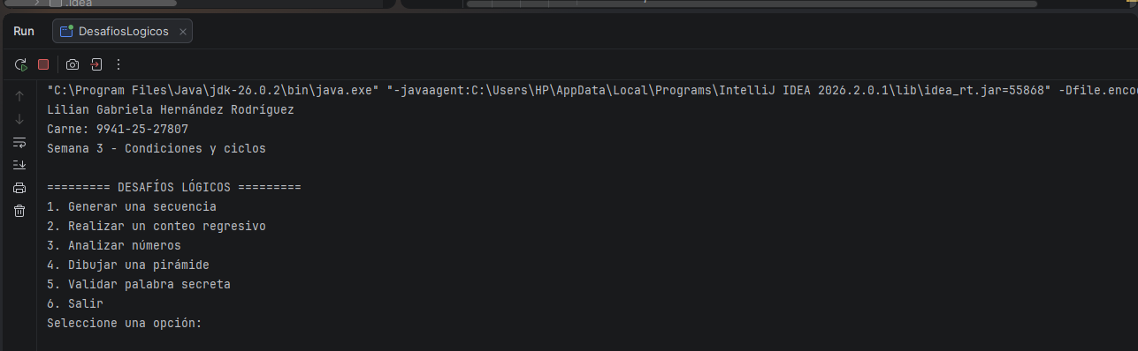

Resumen de números positivos, negativos, suma válida e ignorados.

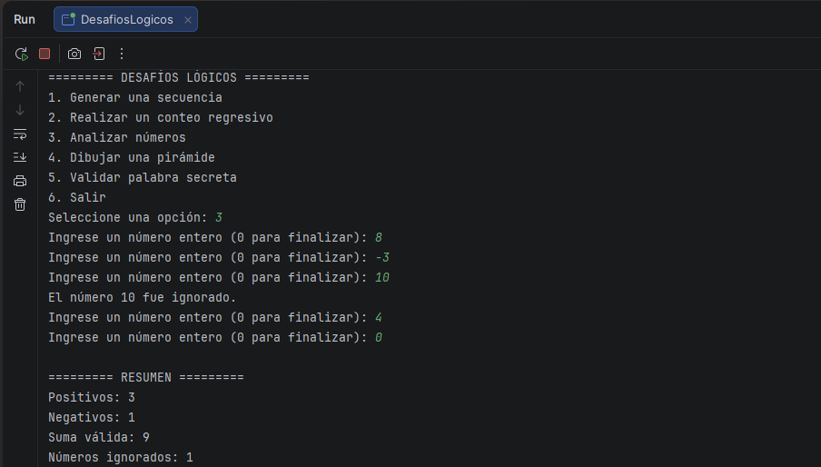

Pirámide de cinco filas.

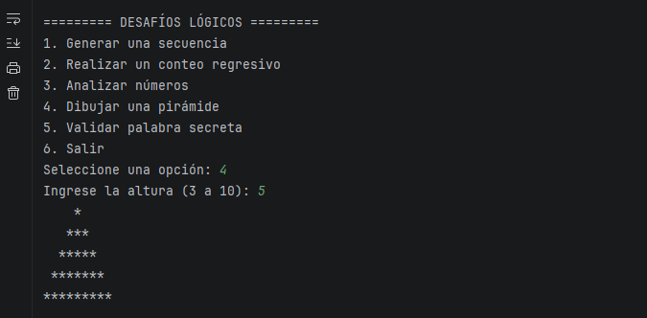

Palabra secreta validada usando mayúsculas o espacios.

